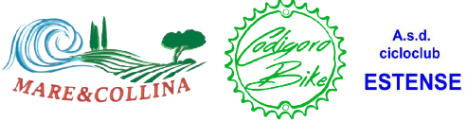

**CIRCUITO cicloescursionistico off road tra pianura il mare e le colline romagnole**

Manifestazioni non competitive di mountain bike e gravel , aperto a tutti , tesserati e non , con premiazioni di società ed individuali , aperta a uomini e donne e giovani di Uisp, Fci , Acsi, Csi, Aics, Acli, Liberta ed Enti convenzionati Fci e riconosciuti Coni CALENDARIO

Dom. 12 GENNAIO 2025 ALFONSINE (Ra) Bar Dollaro in via Reale 25 -- 2 percorsi 50 e 70 km

Dom. 9 FEBBRAIO 2025 PONTELANGORINO (Fe) campo sportivo in corso Italia 17 --- 2 percorsi 58-33 km

Dom. 16 FEBBRAIO 2025 FOSSO GHIAIA (Ra) parco 1° Maggio info 3483957984

Dom. 23 FEBBRAIO 2025 PANIGHINA (Fc) presso Polisportiva Panighina info 393 1302482

Dom. 2 MARZO 2025 LONGIANO (Fc) Ristorante Settaccio - percorso collinare info 393 1302482

Dom. 16 MARZO 2025 CASTROCARO Terme (Fc) presso campo sportivo Derby 2 .0 info 393 1302482

Dom. 23 MARZO 2025 MASSAFISCAGLIA (Fe) campo sportivo centro Auser - 2 percorsi 57 e 30 km

Dom. 6 APRILE 2025 PUNTA MARINA (Ra) parco sede Proloco “ Saraghino in bicicletta “ 2 percorsi

Sab. 19 APRILE 2025 CASALBORSETTI (Ra) piazza Marradi “ Trofeo Borsetti “ - 2 percorsi 50-26 km

INFO : 338 9906284 Regolamento

**Quota di iscrizione** : euro 10 per i tesserati 2025 e 15 euro per i non tesserati con 5 euro di copertura assicurativa

**Ristori** : lungo i percorsi e all’arrivo e poi pasta party o salsicciata party

**Premiazioni di giornata** : almeno delle prime 10 società con classifica a presenza con prodotti alimentari , salumi ,..e a sorteggio. INFO : 337590623 – 338 9906284

**PREMIAZIONE finale del circuito** : - per società con classifica per somma di presenza di tutte le prove del circuito , di almeno le prime 10 con prosciutti, salumi ,… e si fara sabato 19 Aprile 2025 alla fine dell’ultima prova .

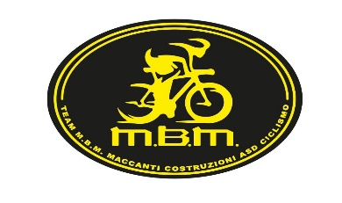**Premiazione Individuale** : di tutti coloro (tesserati) che parteciperanno a tutte le prove ; di chi parteciperà a tutte le prove meno una ,…. a scalare , per essere classificati basta partecipare a metà + 1 prove ; con salumi ,… si farà il 19 Aprile 2025.



